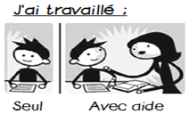
Compétence : (percevoir, sentir, imaginer, créer) développer ses facultés d'attention, d'observation

Date :
Je retrouve l'objet qui a été emballé par Christo

